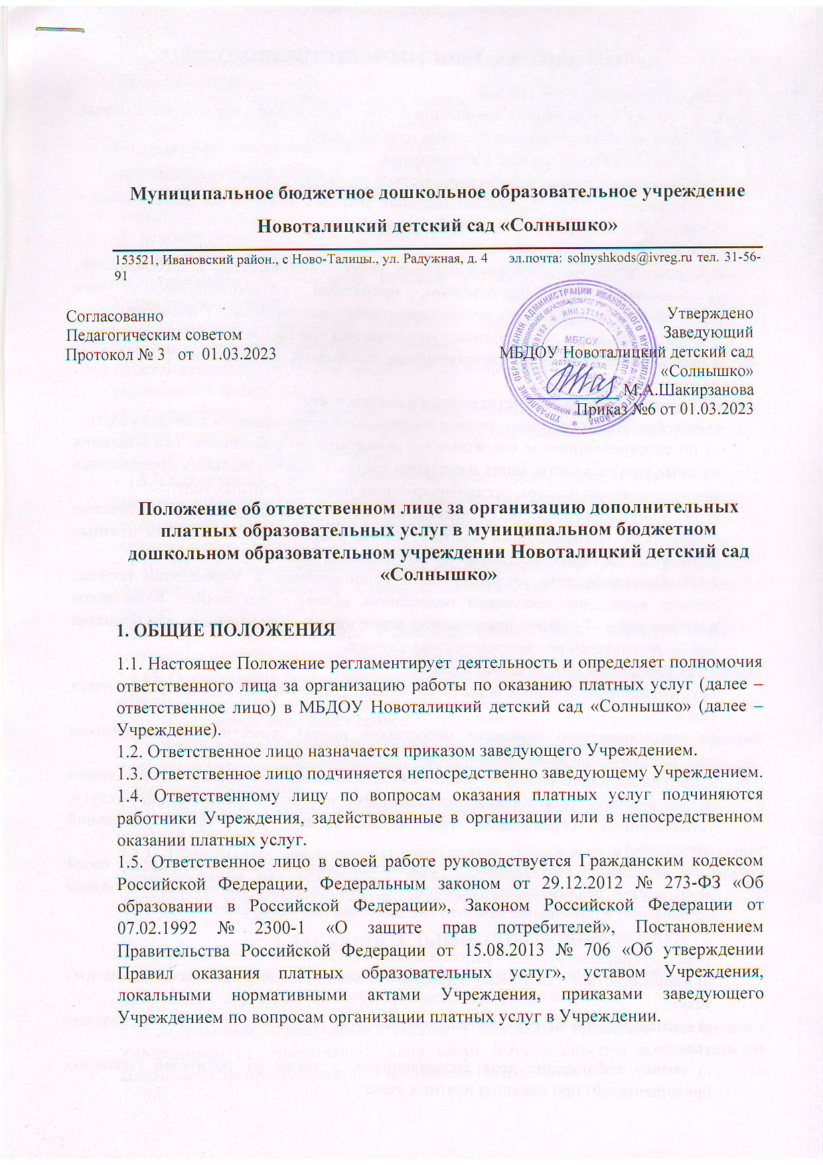

Муниципальное бюджетное дошкольное образовательное учреждение
Новоталицкий детский сад «Солнышко»
153521, Ивановский район., с Ново-Талицы., ул. Радужная, д. 4 эл.почта: solnyshkods@ivreg.ru тел. 31-56-91

Согласованно  Педагогическим советом  Протокол № 3 от 01.03.2023 | Утверждено  Заведующий  МБДОУ Новоталицкий детский сад «Солнышко»  ___________ М.А.Шакирзанова  Приказ №6 от 01.03.2023

Положение об ответственном лице за организацию дополнительных платных образовательных услуг в муниципальном бюджетном дошкольном образовательном учреждении Новоталицкий детский сад «Солнышко»

1. ОБЩИЕ ПОЛОЖЕНИЯ
1.1. Настоящее Положение регламентирует деятельность и определяет полномочия ответственного лица за организацию работы по оказанию платных услуг (далее – ответственное лицо) в МБДОУ Новоталицкий детский сад «Солнышко» (далее – Учреждение).
1.2. Ответственное лицо назначается приказом заведующего Учреждением.
1.3. Ответственное лицо подчиняется непосредственно заведующему Учреждением.
1.4. Ответственному лицу по вопросам оказания платных услуг подчиняются работники Учреждения, задействованные в организации или в непосредственном оказании платных услуг.
1.5. Ответственное лицо в своей работе руководствуется Гражданским кодексом Российской Федерации, Федеральным законом от 29.12.2012 № 273-ФЗ «Об образовании в Российской Федерации», Законом Российской Федерации от 07.02.1992 № 2300-1 «О защите прав потребителей», Постановлением Правительства Российской Федерации от 15.08.2013 № 706 «Об утверждении Правил оказания платных образовательных услуг», уставом Учреждения, локальными нормативными актами Учреждения, приказами заведующего Учреждением по вопросам организации платных услуг в Учреждении.

2. ПРАВА И ОБЯЗАННОСТИ ОТВЕТСТВЕННОГО ЛИЦА
2.1. Ответственное лицо обязано:
2.1.1. Знать требования законодательства, локальные нормативные акты, регламентирующие работу по оказании платных услуг.
2.1.2. Организовывать работу в Учреждении:
а) по оказанию платных услуг в соответствии с установленными требованиями;
б) по заключению договоров на оказание платных услуг и их выполнению в соответствии с установленными требованиями;
в) по информированию заказчика:
о порядке и условиях оказания платных услуг в соответствии с требованиями, установленными законодательством, принятыми в соответствии с ним нормативными документами, локальными нормативными актами Учреждения;
о правах и обязанностях заказчика и воспитанника при получении платных услуг;
о правах, обязанностях и ответственности работников Учреждения при оказании платных услуг;
об Учреждении и об осуществляемой им деятельности;
г) по соблюдению прав заказчиков и воспитанников при оказании платных услуг;
д) по своевременному и оперативному доведению до работников, оказывающих платные услуги, участвующих в оказании платных услуг, локальных нормативных актов, нормативных актов, регламентирующих оказание платных услуг.
2.1.3. Организовать и обеспечивать контроль за соблюдением работниками Учреждения, оказывающими платные услуги, участвующих в оказании платных услуг, установленных требований в сфере оказания платных услуг.
2.1.4. Организовывать рассмотрение в установленном в Учреждении порядке случаев выявления заказчиком недостатков и(или) существенных недостатков платных услуг. Готовить предложения заведующему Учреждением для принятия мер по результатам рассмотрения таких случаев.
2.1.5. Принимать необходимые меры по:
а) устранению выявленных недостатков и(или) существенных недостатков платных услуг;
б) предотвращению появления недостатков и(или) существенных недостатков платных услуг при их оказании.
2.1.6. Организовать работу и обеспечить необходимый контроль по соблюдению педагогическими работниками, оказывающими платные образовательные услуги, установленных ограничений при осуществлении ими профессиональной деятельности.
2.1.7. Предлагать заведующему Учреждением, разрабатывать и в пределах своей компетенции реализовывать мероприятия, направленные на совершенствование организации и повышение качества оказываемых платных услуг.
2.1.8. Обеспечивать:
а) анализ соответствующего рынка платных услуг;
б) взаимодействие участников образовательных отношений при оказании платных услуг;
в) оценку степени достижения запланированного результата при оказании платных услуг;
г) оценку соблюдения прав воспитанников, а также их родителей (законных представителей) при оказании платных услуг;
д) организацию получения достоверной информации о предоставлении платных услуг и её анализ;
е) определение соответствия оказываемых платных образовательных услуг образовательным стандартам, программам;
ж) анализ качества используемых ресурсов Учреждения (кадровых, материально-технических, иных) в процессе оказания платных услуг;
з) изучение и обеспечение удовлетворенности потребителей качеством платных услуг;
и) ведение учётно-отчетной документации по оказанию платных услуг по утвержденным формам;
к) организацию и проведение рекламы платных услуг в установленном в Учреждении порядке;
л) определение потребностей работников, оказывающих платные услуги, в дополнительных профессиональных знаниях;
м) организацию необходимой подготовки по вопросам оказания платных услуг для работников Учреждения;
н) разработку и внедрение мотивационных механизмов повышения профессиональной ответственности работников, оказывающих платные услуги;
о) анализ качества предоставляемых услуг;
2.1.9. Обеспечивать взаимодействие по вопросам предоставления платных услуг с органами управления образованием, с надзорными органами, образовательными организациями, общественными организациями, заказчиками, а также с иными органами и организациями.
2.1.10. Изучать, анализировать и внедрять передовой опыт работы дошкольных образовательных учреждений, а также новые организационные технологии в сфере предоставления платных услуг.
2.1.11. Составлять план работы Учреждения (раздел общего плана) по объёмам, структуре и качеству оказываемых платных услуг;
2.1.12. Осуществлять подготовку отчётов Учреждения по предоставлению платных услуг.
2.2. Ответственное лицо имеет право:
2.2.1. Вносить предложения заведующему Учреждением о проведении мероприятий и принятии мер по совершенствованию организации предоставления платных услуг, повышению их качества.
2.2.2. Принимать участие в подборе и расстановке кадров, задействованных в оказании платных услуг.
2.2.3. Представлять предложения заведующему Учреждением о материальном стимулировании или применении дисциплинарного взыскания на работников Учреждения, задействованных в оказании платных услуг.

3. ЗАКЛЮЧИТЕЛЬНЫЕ ПОЛОЖЕНИЯ
3.1. Ответственное лицо несёт ответственность за выполнение настоящего Положения в соответствии с действующим законодательством.
3.2. Локальными нормативными актами Учреждения, приказами заведующего Учреждением на ответственное лицо могут быть возложены дополнительные обязанности, не предусмотренные настоящим Положением.

